A.10.1.4. Исследования населения мидиевых банок в вершине Кандалакшского залива, 2006 г.

В. М. Хайтов

Кандалакшский заповедник | Группа исследований бентосных сообществ, Лаборатория Экологии Морского Бентоса (Гидробиологии), ЭБЦ «Крестовский остров», Санкт-Петербургский городской дворец творчества юных

Хайтов В. М. 2007. Исследования населения мидиевых банок в вершине Кандалакшского залива, 2006 г. // Корякин А.С. (ред.). Летопись природы Кандалакшского заповедника за 2006 год (ежегодный отчет). Кандалакша. Т. 2: 82-88 (Летопись природы Кандалакшского заповедника, кн. 52).
Рассматриваются данные бентосных проб, ежегодно берущихся на 3 стандартных мидиевых банках. Приведены таблицы численностей и биомасс донных беспозвоночных и растений в отдельных пробах, взятых в 2006 г. Приведены таблицы, отражающие размерную структур поселения Mytilus edulis. Дается краткий анализ тенденций динамики бентосных сообществ, связанных с мидиевыми банками.

Khaitov V.M. 2007. Investigation of benthic communities, associated with mussel beds, in the head of the Kandalaksha Bay, 2006.// Koryakin A.S. (ed.). The Chronicle of Nature of the Kandalaksha Reserve for 2006 (Annual report). Kandalaksha. V.2: 82-88. (The Chronicle of Nature of the Kandalaksha Reserve, Book N 52).
The chapter contents the data of annual benthic quantitative samples. Tables of abundance (number of individuals and biomass) for benthic animals and plants sampled during 2006 are given. Data on the size structure of populations of Mytilus edulis is observed. The main directions of dynamism of benthic communities, associated with mussel beds are discussed.

Характеристика участка проведения работ
Начиная с 1996 г. проводятся ежегодные взятия проб на пяти мидиевых банках, расположенных на литорали Вороньей губы (рис. 10.1.4.1) и на небольшой корге в районе о. Куртяжный, Лувеньгский архипелаг (рис. 10.1.4.2). Нумерация и обозначения мидиевых банок сохраняется в соответствии с нумерацией, вошедшей в публикации.
- Банка МБВор2 располагается в куту Вороньей губы губы на корге, расположенной рядом с о. Воронинским.
- Банка МБВор3 располагается на небольшом мысу на северном берегу Вороньей губы в центральной ее части.
- Банка МБВор4 расположена на косе, расположенной на северном берегу Вороньей губы. Коса располагается сразу за «скоплением» входных корг.
- Банка МБКорг располагается на корге возле о. Куртяжного.
Все мидиевые банки занимают нижнюю часть среднего уровня литорали и верхнюю часть нижней литорали.
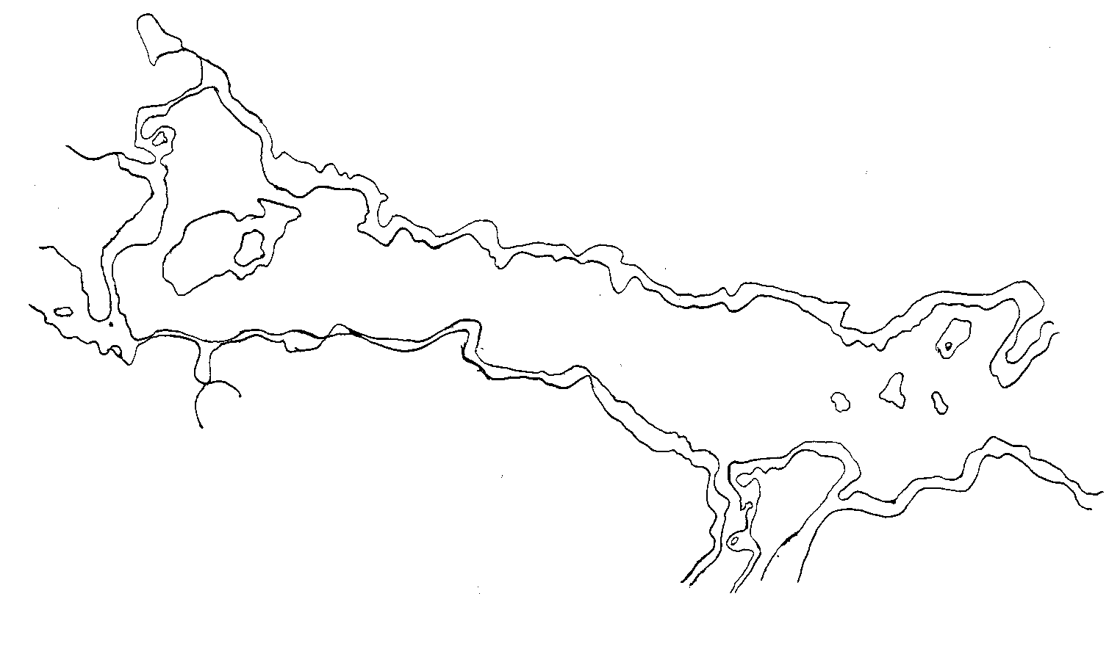
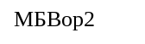
МБВор3
МБВор4

Рис. 10.1.4.1. Карта-схема Вороньей губы и места расположения изученных мидиевых банок. | Fig. 10.1.4.1. Voroniya Guba and localities of studied mussel beds.

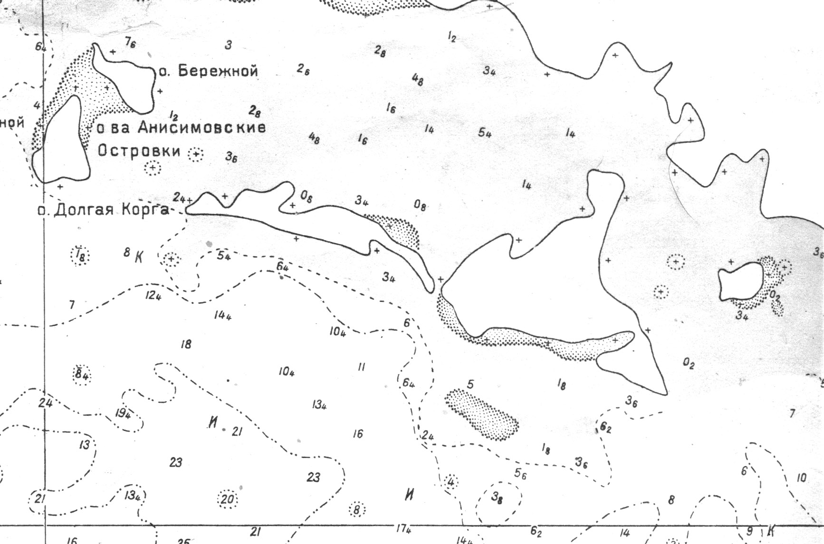
О. Куртяжный
Материк
Корга, на которой расположена банка МБКорг
Рис. 10.1.4.2. Район полевых работ на Лувеньгском архипелаге и расположение мидиевой банки МБКорг. | Fig. 10.1.4.2. The field works area in Luvenga archipelago and locality of mussel beds МБКорг.

Методика взятия проб и обработки материала
На всех изученных мидиевых банках пробы брались в августе (обычно во второй декаде). На каждой банке бралось по 6 проб круглым пробоотборником площадью 1/182 м². Пробоотборник вдавливался в грунт на глубину 10-15 см. Выбор места взятия проб в пределах мидиевой банки определялся случайным образом. Все точки взятия проб располагались только на местах скопления мидий (но не на «проплешинах» грунта, свободного от скопления моллюсков).
Пробы промывались через сито с диаметром ячеи 0,5 мм. Из проб выбирались все животные и растения. После максимально подробного определения организмы подсчитывались и взвешивались на торзионных весах с точностью до 1 мг. Все мидии, попавшие в пробу были измерены. Измерялась длина моллюсков с точностью до 1 мм.
Начиная с 2004 г., на всех изученных банках проводится фотографическая съемка случайно выбранных площадок. Ежегодно на каждой банке производится съемка на 10 площадках. На каждой площадке выкладывается метровая рейка, которая помещается в центре кадра вертикально так, чтобы она занимала кадр от его верхней границы до нижней. Материал, полученный при этих съемках, используется для оценки проективного покрытия мидий. Для оценки этого показателя цифровая фотография кадрируется так, чтобы ее ширина была равна высоте, которую определяет метровая рейка. На полученное квадратное изображение наносится сетка, состоящая из 100 квадратов (10х10). Далее подсчитывается количество квадратов, в которых мидии занимают более четверти их площади. Количество таких квадратов и рассматривается, как оценка проективного покрытия.
В 2006 г. в Вороньей губе размерная структура была изучена только на двух банках (Вор2 и Вор4), а обилия видов – на одной банке (Вор2). На банке Вор3 было проведено только фотографическое описание проективного покрытия мидий.
Показатели обилия видов
Данные по численностям и биомассам видов приведены в таблицах 10.1.4.1-2. Заметных изменений в структуре сообществ по сравнению с предыдущими годами отмечено не было.
Размерная структура мидий
Главным параметром, отражающим состояние сообщества мидиевой банки является размерно-возрастная структура поселения вида-эдификатора (мидии). В таблицах 10.1.4.3-4 приводятся данные по численности мидий (суммы по всем пробам за тот или иной год) на разных банках в разные годы.
Размерная структура изученных банок нестабильна. Закономерно чередуются периоды всплеска обилия молодых мидий (размером 1-5 мм) и периоды отмирания старых мидий. В некоторые годы выявляется бимодальная размерная структура.
Размерная структура мидий и их проективное покрытие
При визуальном осмотре было отмечено, что на банке Вор4 и Вор2 произошло массовое отмирание моллюсков. Вся поверхность банки была покрыта пустыми створками мидий. Площадь пятен, занятых моллюсками заметно сократилась. Для более строгого учета покрытия мидий была проведена оценка проективного покрытия по данным фотографической съемки (табл. 10.1.4.5). Сильное сокращение покрытия мидий (почти в три раза) наблюдалось только на банке Вор4. Менее сильное сокращение было отмечено на банке Вор2. На банках Вор3 и Корг такого сильного сокращения не наблюдалось.

Таблица 10.1.4.1 |  |  |  |  |  |  |  | Table 10.1.4.1
Плотность поселения (N – экз./проба) и биомасса (B – мг/ проба) видов бентоса в пробах на мидиевых банках, Воронья губа, 2006 г. |  |  |  |  |  |  |  | Abundance (N – ind./sample) and biomass (B - mg/sample) of benthic species in samples on mussel beds, Voroniya Guba, 2006
Площадь пробы – 1/182 кв. м |  |  |  |  |  |  |  | Sample area is 1/182 sq. m
 | Вид /Species |  | Мидиевая банка / Mussel beds
 |  |  | МБВор2
 |  |  | N пробы /N of sample
 |  |  | 1 | 2 | 3 | 4 | 5 |  | 6
 | Nemertini | N | 14 | 18 | 18 | 0 | 16 |  | 2
 | Nemertini | B | 204 | 152 | 73 | 0 | 235 |  | 14
 | Halicryptus spinulosus | N | 0 | 0 | 0 | 1 | 0 |  | 0
 | Halicryptus spinulosus | B | 0 | 0 | 0 | 199 | 0 |  | 0
 | Fabricia sabella | N | 1 | 22 | 60 | 3 | 0 |  | 0
 | Fabricia sabella | B | 1 | 3 | 8 | 2 | 0 |  | 0
 | Tubificoides benedeni | N | 28 | 273 | 55 | 35 | 5 |  | 64
 | Tubificoides benedeni | B | 343 | 356 | 35 | 53 | 9 |  | 75
 | Oligochaeta | N | 29 | 2 | 0 | 0 | 1 |  | 2
 | Oligochaeta | B | 10 | 2 | 0 | 0 | 1 |  | 3
 | Hydrobia ulvae | N | 110 | 140 | 10 | 28 | 40 |  | 2
 | Hydrobia ulvae | B | 550 | 545 | 60 | 121 | 198 |  | 6
 | Onoba aculeus | N | 0 | 0 | 0 | 0 | 4 |  | 0
 | Onoba aculeus | B | 0 | 0 | 0 | 0 | 10 |  | 0
 | Littorina saxatilis | N | 4 | 16 | 0 | 2 | 0 |  | 0
 | Littorina saxatilis | B | 34 | 208 | 0 | 5 | 0 |  | 0
 | Macoma balthica | N | 16 | 7 | 2 | 7 | 13 |  | 11
 | Macoma balthica | B | 157 | 9 | 517 | 732 | 860 |  | 268
 | Mytilus edulis | N | 113 | 78 | 20 | 47 | 105 |  | 66
 | Mytilus edulis | B | 73060 | 48660 | 18250 | 31060 | 73060 |  | 84350
 | Jaera sp. | N | 2 | 0 | 0 | 0 | 0 |  | 0
 | Jaera sp. | B | 3 | 0 | 0 | 0 | 0 |  | 0
 | Gammarus sp. | N | 18 | 5 | 3 | 0 | 4 |  | 1
 | Gammarus sp. | B | 116 | 41 | 3 | 0 | 26 |  | 3
 | Cricotopus vitripennis | N | 25 | 23 | 25 | 5 | 3 |  | 0
 | Cricotopus vitripennis | B | 16 | 14 | 10 | 5 | 3 |  | 0
 | Ascophyllum nodosum | B | 0 | 0 | 109 | 0 | 89 |  | 0
 | Нитчатые водоросли | B | 3900 | 12200 | 12550 | 175 | 228 |  | 0

Таблица 10.1.4.2 | Table 10.1.4.2
Плотность поселения (N – экз./проба) и биомасса (B – мг/ проба) видов бентоса в пробах на мидиевой банке МБКорг, Лувеньгский архипелаг, 2006 г. | Abundance (N – ind./sample) and biomass (B - mg/sample) of benthic species in samples on the mussel beds МБКорг, Luvenga Archipelago, 2006
Площадь пробы – 1/182 кв. м | Sample area is 1/182 sq. m

Вид /Species |  | N пробы /N of sample
 |  | 1 | 2 | 3 | 4 | 5 | 6
Nemertini | N | 7 | 10 | 16 | 27 | 98 | 11
Nemertini | B | 0,006 | 0,267 | 0,261 | 0,35 | 0,661 | 0,19
Polydora quadrilobata | N | 5 | 15 | 23 | 90 | 0 | 4
Polydora quadrilobata | B | 0,005 | 0,059 | 0,032 | 0,124 | 0 | 0,004
Pygospio elegans | N | 0 | 0 | 0 | 1 | 0 | 0
Pygospio elegans | B | 0 | 0 | 0 | 0,001 | 0 | 0
Fabricia sabella | N | 0 | 2 | 3 | 4 | 1 | 1
Fabricia sabella | B | 0 | 0,001 | 0,001 | 0,004 | 0,001 | 0,001
Capitella capitata | N | 2 | 2 | 6 | 0 | 0 | 0
Capitella capitata | B | 0,003 | 0,001 | 0,018 | 0 | 0 | 0
Arenicola marina | N | 0 | 1 | 0 | 0 | 0 | 0
Arenicola marina | B | 0 | 1,244 | 0 | 0 | 0 | 0
Tubificoides benedeni | N | 62 | 171 | 70 | 15 | 13 | 79
Tubificoides benedeni | B | 0,092 | 0,357 | 0,068 | 0,016 | 0,017 | 0,1
Oligochaeta | N | 0 | 0 | 6 | 0 | 0 | 24
Oligochaeta | B | 0 | 0 | 0,004 | 0 | 0 | 0,007
Jaera sp. | N | 0 | 1 | 0 | 6 | 1 | 1
Jaera sp. | B | 0 | 0,001 | 0 | 0,004 | 0,001 | 0,001
Gammarus sp. | N | 0 | 0 | 0 | 0 | 0 | 3
Gammarus sp. | B | 0 | 0 | 0 | 0 | 0 | 0,003
Cricotopus vitripennis | N | 2 | 0 | 19 | 46 | 15 | 19
Cricotopus vitripennis | B | 0,001 | 0 | 0,006 | 0,034 | 0,013 | 0,015
Onoba aculeus | N | 0 | 7 | 0 | 0 | 0 | 0
Onoba aculeus | B | 0 | 0,012 | 0 | 0 | 0 | 0
Mytilus edulis | N | 128 | 203 | 209 |  | 186 | 183
Mytilus edulis | B | 83 | 107,25 | 81,4 | 43,86 | 69,5 | 0
Macoma balthica | N | 24 | 51 | 16 | 1 | 10 | 23
Macoma balthica | B | 0,22 | 0,95 | 0,825 | 0,144 | 0,561 | 0,893
Mya arenaria | N | 0 | 0 | 0 | 0 | 0 | 1
Mya arenaria | B | 0 | 0 | 0 | 0 | 0 | 0,243
Littorina saxatilis | N | 0 | 2 | 0 | 2 | 2 | 12
Littorina saxatilis | B | 0 | 0 | 0 | 0,001 | 0,012 | 0,108
Hydrobia ulvae | N | 26 | 98 | 22 | 2 | 27 | 167
Hydrobia ulvae | B | 0,15 | 0,608 | 0,183 | 0,004 | 0,186 | 0,862
Нитчатые водоросли | B | 0,013 | 0 | 0,692 | 1,4 | 0,274 | 2,9

Таблица 10.1.4.3 | Table 10.1.4.3
Размерная структура мидий Mytilus edulis на мидиевых банках, Воронья губа, 2006 г. | Size-structure of mussels Mytilus edulis  on mussel beds, Voroniya Guba, 2006
Площадь пробы – 1/182 кв. м | Sample area is 1/182 sq. m

Банка /Mussel bed | Размерный класс, мм /Size class, mm | Год /Year
Банка /Mussel bed | Размерный класс, мм /Size class, mm | 1996 | 1997 | 1998 | 1999 | 2001 | 2002 | 2003 | 2004 | 2005 | 2006
МБВор2 /MBVor2 | 1-5 | 13 | 0 | 0 | 24 | 76 | 60 | 131 | 206 | 135 | 59
МБВор2 /MBVor2 | 6-10 | 50 | 12 | 3 | 25 | 90 | 71 | 67 | 139 | 103 | 51
МБВор2 /MBVor2 | 11-15 | 68 | 34 | 4 | 20 | 140 | 95 | 59 | 190 | 116 | 85
МБВор2 /MBVor2 | 16-20 | 67 | 52 | 27 | 28 | 98 | 128 | 41 | 111 | 154 | 102
МБВор2 /MBVor2 | 21-25 | 114 | 43 | 42 | 76 | 80 | 101 | 68 | 81 | 102 | 62
МБВор2 /MBVor2 | 26-30 | 152 | 57 | 61 | 94 | 88 | 49 | 56 | 57 | 65 | 38
МБВор2 /MBVor2 | 31-35 | 91 | 48 | 50 | 47 | 55 | 43 | 23 | 28 | 23 | 18
МБВор2 /MBVor2 | 36-40 | 17 | 24 | 19 | 17 | 21 | 11 | 12 | 3 | 2 | 4
МБВор2 /MBVor2 | 41-45 | 0 | 0 | 4 | 3 | 6 | 3 | 3 | 3 | 1 | 0
МБВор2 /MBVor2 | 46-50 | 0 | 0 | 0 | 4 | 0 | 0 | 1 | 0 | 0 | 0
МБВор2 /MBVor2 | 51-55 | 0 | 0 | 0 | 0 | 1 | 0 | 0 | 0 | 0 | 0
МБВор3 /MBVor3 | 1-5 | 54 | 14 | 97 | 157 | 103 | 232 | 711 | 219 | 198
МБВор3 /MBVor3 | 6-10 | 156 | 65 | 49 | 318 | 45 | 97 | 464 | 240 | 173
МБВор3 /MBVor3 | 11-15 | 123 | 73 | 80 | 181 | 125 | 104 | 411 | 303 | 205
МБВор3 /MBVor3 | 16-20 | 110 | 93 | 83 | 103 | 269 | 95 | 162 | 239 | 187
МБВор3 /MBVor3 | 21-25 | 82 | 141 | 90 | 89 | 200 | 158 | 58 | 125 | 107
МБВор3 /MBVor3 | 26-30 | 29 | 86 | 94 | 78 | 97 | 106 | 20 | 21 | 20
МБВор3 /MBVor3 | 31-35 | 14 | 20 | 29 | 24 | 20 | 35 | 13 | 5 | 2
МБВор3 /MBVor3 | 36-40 | 0 | 0 | 3 | 13 | 0 | 2 | 4 | 0 | 0
МБВор3 /MBVor3 | 41-45 | 1 | 0 | 2 | 1 | 0 | 0 | 0 | 0 | 0
МБВор3 /MBVor3 | 46-50 | 0 | 0 | 1 | 0 | 0 | 0 | 0 | 0 | 0
МБВор4 /MBVor4 | 1-5 | 160 | 39 | 983 | 237 | 307 | 117 | 216 | 317 | 365 | 281
МБВор4 /MBVor4 | 6-10 | 205 | 135 | 262 | 816 | 216 | 97 | 141 | 270 | 306 | 206
МБВор4 /MBVor4 | 11-15 | 115 | 261 | 37 | 668 | 304 | 132 | 157 | 323 | 217 | 348
МБВор4 /MBVor4 | 16-20 | 86 | 236 | 54 | 75 | 303 | 220 | 150 | 161 | 187 | 166
МБВор4 /MBVor4 | 21-25 | 91 | 133 | 69 | 10 | 168 | 154 | 126 | 53 | 100 | 32
МБВор4 /MBVor4 | 26-30 | 63 | 89 | 40 | 1 | 52 | 77 | 36 | 14 | 52 | 15
МБВор4 /MBVor4 | 31-35 | 25 | 27 | 7 | 2 | 22 | 29 | 3 | 8 | 9 | 3
МБВор4 /MBVor4 | 36-40 | 8 | 5 | 6 | 4 | 3 | 7 | 1 | 0 | 5 | 1
МБВор4 /MBVor4 | 41-45 | 0 | 2 | 1 | 0 | 2 | 4 | 0 | 0 | 0 | 0
МБВор4 /MBVor4 | 46-50 | 0 | 0 | 0 | 0 | 0 | 2 | 0 | 0 | 0 | 0

Таблица 10.1.4.4. | Table 10.1.4.4.
Размерная структура мидий Mytilus eduli  на банке МБКорг, Лувеньгский архипелаг, 2005 г. | Size-structure of mussels Mytilus edulis on mussel bed MBKorg, Luvenga Archipelago, 2005

Размерный класс, мм /Size class, mm | Год /Year
Размерный класс, мм /Size class, mm | 1997 | 1998 | 1999 | 2000 | 2001 | 2002 | 2003 | 2004 | 2005 | 2006
1-5 | 5 | 237 | 458 | 91 | 15 | 235 | 721 | 490 | 179 | 256
6-10 | 4 | 57 | 375 | 116 | 34 | 50 | 253 | 371 | 61 | 261
11-15 | 1 | 2 | 338 | 146 | 86 | 164 | 191 | 209 | 44 | 232
16-20 | 15 | 1 | 98 | 172 | 93 | 210 | 138 | 93 | 41 | 174
21-25 | 12 | 11 | 18 | 89 | 97 | 133 | 160 | 64 | 25 | 83
26-30 | 5 | 4 | 5 | 6 | 40 | 58 | 76 | 21 | 3 | 48
31-35 | 5 | 7 | 0 | 1 | 10 | 15 | 25 | 11 | 5 | 7
36-40 | 3 | 4 | 0 | 3 | 0 | 4 | 6 | 1 | 2 | 3
41-45 | 5 | 6 | 0 | 1 | 0 | 0 | 1 | 0 | 0 | 0
46-50 | 5 | 1 | 0 | 0 | 0 | 0 | 0 | 0 | 0 | 0
51-55 | 4 | 2 | 0 | 0 | 0 | 0 | 0 | 0 | 0 | 0
56-60 | 6 | 0 | 0 | 0 | 0 | 0 | 0 | 0 | 0 | 0
61-65 | 10 | 0 | 0 | 0 | 0 | 0 | 0 | 0 | 0 | 0

Таблица 10.1.4.5. | Table 10.1.4.5.
Проективное покрытие, %, мидий Mytilus edulis на исследуемых банках, 2004-2006 гг. | Projective cover, %, of mussels Mytilus edulis on studied mussel beds, 2004-2006
(данные: Хайтов В.М.) | (data: Khaitov V.M.)

Год /Year | Мидиевая банка /Mussel bed
Год /Year | МБВор2 | МБВор3 | МБВор4 | МБКорг
2004 | 56,2 | 51,2 | 75,4 | 75,2
2005 | 63,7 | 57 | 93,5 | 81
2006 | 35,4 | 42,5 | 33,9 | 55,8

